**המחלקה להנדסת תוכנה - מעבדה במודלים אקולוגיים**

**פרויקט**

מועד הצגה: 17/6/25- בזמן ההרצאה

מועד הגשה: **10.7.25**

שמות המגישות :

מירנה אבו חליל 322662081

למא אבו עבלה 322734179

ליליאן חרב 208697797

**1. מבוא**

מערכות אקולוגיות ימיות ואגמיות עומדות בשנים האחרונות בפני אתגרים הולכים וגדלים – כתוצאה מדיג יתר, זיהום, שינויי אקלים ופיתוח מואץ בסביבתן. האתגר המרכזי שניצב בפנינו הוא כיצד ניתן לספק **כלי תומך החלטה לדייגים ולמנהלים סביבתיים**, שיסייע לזהות מתי והיכן ניתן לדוג באופן שאינו פוגע באיזון האקולוגי.

**שאלת המחקר המרכזית:**  
כיצד ניתן להשתמש בנתונים סביבתיים (איכות מים, עומק, גודל, סטטוס דיג) כדי לקבוע בצורה מושכלת האם ניתן לדוג בכל אחד ממקורות המים בישראל?

**שאלות משנה:**

* אילו גורמים סביבתיים משפיעים יותר על מידת הקיימות של הדיג?
* האם ניתן לבנות מודל חזותי שימחיש התנהגות מערכת אקולוגית של מקורות מים?
* כיצד משפיעים יחסי גומלין מרחביים בין מקורות מים שכנים על איכותם?

**מה נעשה עד כה:**

* פיתחנו מערכת בשם **EcoFish** – אפליקציה אינטרנטית תומכת החלטה עבור דייגים.
* נאספו נתונים על מקורות מים בישראל כולל עומק, שטח, איכות מים, והרכב הדגים.
* יושם ניתוח PCA (Principal Component Analysis) לזיהוי רכיבים עיקריים במערכת.
* נבנתה סימולציה מרחבית דמוית Cellular Automata, המדמה את השפעת השכנים(**גופי מים אחרים שנמצאים באותו אזור גיאוגרפי** – כלומר, באותו מקטע כמו "צפון", "מרכז", או "דרום".
* דוגמה : אם "כנרת" נמצאת בצפון – אז **השכנים שלה** הם שאר האגמים והימים בצפון.
* כלומר אם רוב השכנים שלה באיכות מים גבוהה → גם היא משתפרת.) על איכות מים לאורך זמן.
* בוצעה ויזואליזציה של התוצאות בעזרת Colab ודשבורד אינטראקטיבי.

**רפרנסים מרכזיים שעליהם התבססנו:**

* רילוב, ג', אדליסט, ד' ודיסני, ד' (2012). *המערכות האקולוגיות הימיות – הפרק המלא.* המארג.
* רילוב, ג' וגיא-חיים, ת' (2013). *שוניות סלעיות בים התיכון – מצב, שינויים ואתגרים עתידיים.*
* מאמרים מתוך asknature.org בנוגע להתנהגות ביולוגית של מינים ימיים ודינמיקות אקולוגיות.

**2. סקירת ספרות**

**א. מחקרים קודמים בתחום:**

מחקרים אקולוגיים רבים עסקו בניתוח השפעות הדיג והפעילות האנושית על מערכות מים מתוקים וימיים, תוך שילוב של נתונים סביבתיים עם כלים חישוביים לצורך קבלת החלטות מבוססות מדע.  
בין הבולטים שבהם:

* **רילוב ואחרים (2012)** הדגישו את חשיבות המעקב אחר שינויים במבנה קהילות דגים כתוצאה מדיג יתר, זיהום ושינויי טמפרטורה.
* **מאמרי המארג** הציעו פרוטוקולים להערכת מצב אקולוגי של מקורות מים בישראל על סמך מדדים ביולוגיים (כמו הרכב דגים) ופיזיקו-כימיים (כמו איכות מים).
* מחקרים מ־**asknature.org** הראו כיצד תצפיות ביולוגיות בשטח יכולות לתרום לפיתוח פתרונות מבוססי טבע ולתחזיות אקולוגיות.
* מחקרים בינלאומיים נוספים התמקדו בשימוש במודלים סטטיסטיים ובכלי הדמיה לצורך ניהול בר־קיימא של דיג, לדוגמה: FAO (2020) בנוגע לאיזון בין שימור למיצוי משאבים.

**ב. אלגוריתמים ושיטות שנחקרו:**

במהלך המחקרים השונים, ובעבודתנו אנו, נבחנו ונעשה שימוש בשיטות הבאות:

* **Principal Component Analysis (PCA)** - לצמצום מימדים וזיהוי גורמים מובילים לשונות בין מקורות מים.
* **Cellular Automata (CA)** - סימולציה מרחבית המדמה כיצד איכות המים של אתר מושפעת משכניו הגאוגרפיים לאורך זמן.
* **מודל לוגי תומך החלטה** – לקביעת המלצה אוטומטית עבור כל אתר (מותר/אסור לדוג), בהתבסס על מדדים סביבתיים.
* **ויזואליזציה באמצעות Biplot** – להצגת הרכיבים העיקריים של PCA ומיקומי האתרים במרחב מדדי.

**3. שיטה וממצאים**

**א. האלגוריתמים שנבחרו:**

במהלך הפרויקט נעשה שימוש בשלוש שיטות עיקריות:

1. **PCA – Principal Component Analysis**  
   שיטה סטטיסטית לצמצום מימדים שהופעלה על משתנים סביבתיים (כמו עומק, שטח, איכות מים ואפשרות לדיג). מטרתה לזהות את הצירים המרכזיים שמסבירים את השונות בין מקורות המים.
2. **Cellular Automata – מודל דינמיקה מרחבית**  
   שיטה המדמה את השפעתם של אתרים סמוכים זה על זה. כל גוף מים מייצג "תא" במרחב, ואיכות המים בו משתנה לאורך סבבים בהתאם לשכניו באותו אזור (צפון, מרכז, דרום).
3. **מערכת תומכת החלטה (Rule-Based)**  
   מבוססת חוקים פשוטים – קלט נתונים סביבתיים לגבי כל אתר, והמערכת מחזירה המלצה: מותר לדוג / מוגבל / אסור – לפי שילוב ערכים. (עם אייקונים)

**ב. שיטות איסוף מידע:**

לצורך ביצוע הניתוח והסימולציות בפרויקט, יצרנו מערך נתונים סינתטי (**Fake Data**) אשר מבוסס על מידע איכותי ממאמרים מדעיים ואתרים אקולוגיים, כגון:

* מאמרים אקדמיים על מצב גופי מים בים התיכון (למשל רילוב ואחרים, 2012; רילוב וגיא-חיים, 2013),
* מקורות פתוחים כגון אתר [AskNature.org](https://asknature.org/) שסיפקו השראה להרכב המינים ודפוסי התנהגות סביבתיים.

לא נעשה שימוש בנתוני אקסל או מסדי נתונים קיימים – הדאטה נבנתה באופן ידני, מתוך ניסיון לדמות נתונים אמיתיים ולשמר את האופי האקולוגי של כל גוף מים.

**ג. ממצאים מרכזיים – מספרית וגרפית:**

1. **PCA:**
   * הרכיב הראשון (PC1) הסביר כ־48% מהשונות, וייצג את *גודל גוף המים* (עומק + שטח).
   * הרכיב השני (PC2) הסביר כ־32%, וייצג את *איכות המים ומדיניות הדיג*.
   * יחד, שני הרכיבים כיסו מעל 80% מהשונות – מה שמעיד על יכולת הסבר גבוהה של המודל.

**גרף Biplot** הציג כיצד כל אתר ממוקם במרחב הרכיבים, וחשף:

* + קיבוץ של אתרים דומים (כנרת וחולה למשל)
  + שונות גבוהה של אתרים חריגים (כמו ים המלח)

1. **סימולציית CA:**
   * גרף "Water Quality Simulation Over Rounds" הראה שינויים באיכות המים לאורך 5 סבבים.
   * נצפו מגמות:
     + **שיפור** באתרים שנמצאים ליד שכנים איכותיים.
     + **הידרדרות** באזורים עם שכנים באיכות נמוכה.
     + **יציבות** באתרים מבודדים.
2. **המלצות דיג:**
   * עבור כל אתר, הוצג סטטוס בצבע וסמל (✅ / ❌) על בסיס נתונים.
   * לדוגמה: **חולה** – מותר לדוג (איכות גבוהה). **ים המלח** – אסור לדוג (סטטוס בעייתי).

**4.דיון**

**א. מענה על שאלות המחקר – מה המסקנות שניתן להסיק מהממצאים?**

הממצאים שגובשו במהלך הפרויקט עונים על שאלות המחקר המרכזיות:

1. **כיצד מאפיינים סביבתיים משפיעים על מצב גופי מים בישראל?**  
   ניתוח ה־PCA הראה כי המשתנים המשפיעים ביותר על השונות בין מקורות המים הם עומק, שטח, איכות מים ואפשרות לדיג. שני הצירים שזוהו (פיזי מול איכותי) מאפשרים להבין את המבנה האקולוגי של כל אתר.  
   לדוגמה: גופי מים קטנים עם איכות גבוהה (חולה) לעומת גדולים עם איכות ירודה (ים המלח).
2. **האם ניתן לבנות מערכת פשוטה שתמליץ על דיג?**

המערכת שפיתחנו, הכוללת חוקים לוגיים ודירוגים, הצליחה לנתח נתוני קלט ולספק המלצות אמינות וברורות למשתמשים. השילוב בין מידע סביבתי לבין ויזואליזציה פשוטה יצר כלי תומך החלטה, שיכול לשמש דייגים, חוקרים ורשויות קובעות מדיניות.

עם זאת, זיהינו קושי מרכזי – **היעדר מאגר מידע מרוכז, עדכני ונגיש לציבור**, המכיל את כלל הפרמטרים הרלוונטיים על גופי מים בישראל. עובדה זו חייבה אותנו להסתמך על נתונים חלקיים או סינתטיים, ולפיכך אנו ממליצים לפתח תשתית לאומית נגישה שתאפשר שימוש אמיתי בכלים מסוג זה.

1. **האם יש השפעה מרחבית בין גופי מים סמוכים?**  
   הסימולציה המרחבית (CA) הוכיחה כי איכות מים אינה תלויה רק בגוף המים עצמו, אלא גם בסביבתו.  
   גופים שנמצאים באזורים עם שכנים טובים שיפרו את מצבם – מה שמדגיש את הצורך בגישות ניהול אזוריות ולא רק נקודתיות.

**ב. כיוונים להמשך**

1. **שילוב נתוני זמן אמת:**  
   חיבור ל־API סביבתיים (כגון נתוני איכות מים מהשפד"ן, רשות המים או תחנות ניטור) יאפשר עדכון שוטף של מצב האתרים.
2. **הרחבת המשתנים:**  
   שילוב נתונים נוספים כמו עומס תיירותי, נוכחות מינים פולשים, וניטור ביולוגי ישפרו את המודל.
3. **פיתוח דשבורד מתקדם:**  
   הממשק הקיים יכול להפוך לאפליקציית ווב אינטראקטיבית שתשמש את הציבור או קובעי מדיניות, עם פילוחים לפי אזור, זמן או סוג דג.
4. **העמקה במודלים מרחביים:**  
   ניתן להשתמש במודלים גיאוגרפיים מתקדמים כמו GIS או Kriging כדי לחזות את התפשטות הזיהום או איכות המים ברזולוציה גבוהה יותר.
5. **אימות עם נתונים אמיתיים מהשטח:**  
   ביצוע השוואה בין המודל שלנו לנתוני אמת שנאספו בשטח או מדוחות ממשלתיים – יאפשר תיקוף ושיפור המערכת.

**5.המשוב שקיבלנו בסטודיו :**

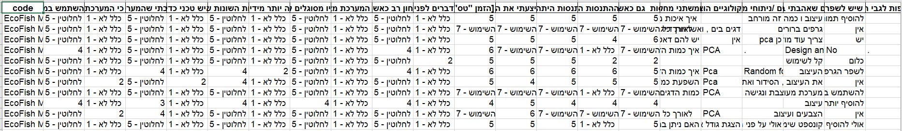

**ציון SUS :**

קיבלנו 11 משוב

בכל משוב לקחנו את השאלות שנמצאות בשורות האי-זוגיות – ומכל תשובה החסרנו 1

כלומר אם התשובה הייתה 4 (מ 1-5) החסרנו אחד וסכמנו (+3)

אחר כך עברנו על השאלות שנמצאות בשורות הזוגיות – והחסרנו את התשובות מ -5

כלומר אם התשובה הייתה 4 – חישבנו (5-4 = 1) וסכמנו .

אחרי החישובים הקטנים סכמנו הכל יחד קיבלנו 422 נקודות

חילקנו את הסכום שקיבלנו 422 במספר המשובים שזה 11 וכדי לנרמל אותו לציון בין 0-100 הכפלנו ב-2.5, בסוף קיבלנו ציון : **95.9**

(ציון מעל 68 נחשב מעל לממוצע , כלומר המערכת שלנו טובה ונוחה לשימוש)

|  |  |  |
| --- | --- | --- |
| הערת משוב | האם לדעתכם יש צורך בשינוי במערכת בעקבות ההערה? | נימוק |
| להוסיף תמונות | לא | המערכת מיועדת לאנשים שרוצים לדעת אם אפשר לדוג או לא – התמונות שהראנו הם מדמים את כל מה שהמערכת שלנו מספקת. |
| לשפר הגרפים ולהוסיף עוד גרפים | לא | **לא קיבלנו הצעות שיפור קונקרטיות** לגבי אופן הצגת המידע הגרפי |
| להשתמש בנתונים אמיתיים ולא מזויפים. | לא | הדאטה שבו השתמשנו הוא מבוסס על מחקרים אמיתיים, לעומת שהדאטה שאנו צריכים לא נמצא. |
| להוסיף יותר נתונים | כן | הוספנו הזמן האחרון שבו בוצע עדכון אחרון של המידע. |
| אולי להוסיף קצת הסבר למה אסור לדוג או למה זה בסדר | כן | הוספנו טיפים לדייגים ומאיזה סיבה נובעת ההחלטה אם מותר לדוג או לא |

1. **תיק תחזוקה :**

**סקירה כללית של הפרויקט**

מערכת EcoFish היא אפליקציית ווב לניהול ותצוגת מידע על אגמים וימים בישראל, עם דגש על דיג אחראי. המערכת כוללת יצירת נתונים מדומים וממשק משתמש אינטרקטיבי.

**מבנה הקבצים**

**1. קובץ יצירת הנתונים (Python) -**

**תיאור**: סקריפט Python ליצירת נתוני אגמים וימים מדומים ושמירתם בפורמט JSON.

**2. קובץ הממשק הראשי (HTML/JS) -**

**תיאור**: עמוד אינטרנט מלא הכולל ממשק משתמש, פילטרים, תרשימים ועיצוב מתקדם.

**מפרט - Python Data Generator**

**אובייקטים מרכזיים:**

**water bodies (רשימה):**

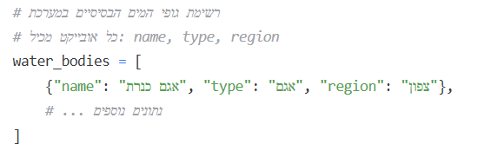**tips_dict (מילון) :**

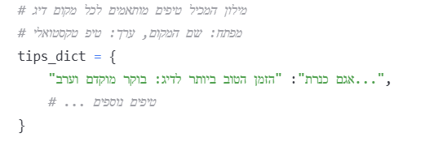

**forbidden_fishing (מילון) :**

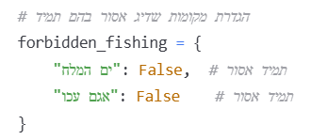

**fish_species (רשימה) :**

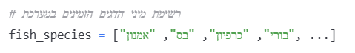

**פונקציות מרכזיות:**

**create_fake_lakes_data()**

**תפקיד**: יוצרת מערך נתונים מדומה של אגמים וימים **החזרה**: רשימה של מילונים המייצגים גופי מים

**לוגיקת הפונקציה**:

1. יוצרת מידע בסיסי לכל גוף מים (גודל, עומק, איכות מים)
2. מגדירה סטטוס דיג לפי החוקים שהוגדרו
3. יוצרת נתוני דגים רנדומליים לכל מקום
4. מחזירה מערך מלא של נתונים

**משתנים פנימיים**:

* lake_info : מידע בסיסי על גוף המים
* fish_data : מילון המכיל מידע על דגים במקום
* : num_species מספר מיני דגים רנדומלי
* : selected_species מינים שנבחרו באופן רנדומלי

**החלק הראשי של הסקריפט**

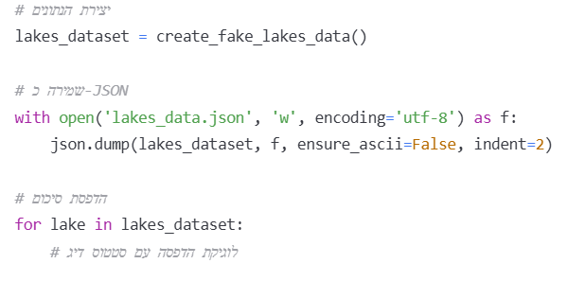

**מפרט - HTML/JavaScript Frontend**

**מבנה HTML עיקרי**

**.header**

* כותרת האתר ותיאור קצר
* עיצוב gradient ו-text-shadow

**.controls**

* פאנל הפילטרים והחיפוש
* שלושה פילטרים: אזור, סוג, מקום ספציפי
* כפתור חיפוש מרכזי

**.stats**

* סטטיסטיקות מהירות (מספר אגמים, ימים, דגים)
* מוצגת רק לאחר ביצוע חיפוש

**.lakes-grid**

* אזור תצוגת תוצאות החיפוש
* כרטיסים לכל גוף מים

**אובייקטים גלובליים ב-JavaScript**

**lakesData (מערך) :**

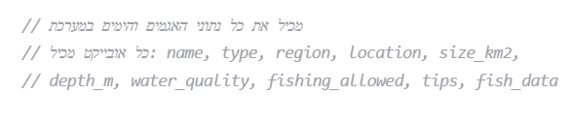

**filteredData (מערך) :**



**Charts (מערך) :**



**hasSearched (בוליאני) :**



**פונקציות מרכזיות ב-JavaScript**

**updateSpecificLakeDropdown()**

**תפקיד**: מעדכנת את רשימת המקומות הספציפיים לפי הפילטרים הנוכחיים

**קלט**: קוראת מהפילטרים הקיימים

**פלט**: מעדכנת את הרשימה על המסך

**לוגיקה**:

1. בודקת אם נבחר אזור או סוג
2. מסננת את הנתונים לפי הבחירות
3. מאפשרת/משביתה את הרשימה לפי הצורך
4. מוסיפה אפשרויות מתאימות לרשימה

**performSearch()**

**תפקיד**: מבצעת חיפוש ראשי ומציגה תוצאות

**קלט**: ללא

**פלט**: מעדכנת את התצוגה על המסך

**שלבי הפעולה**:

1. מסמנת שhasSearched = true
2. מסתירה את הודעת הברכה
3. מציגה את הסטטיסטיקות
4. קוראת לapplyFilters()

**applyFilters()**

**תפקיד**: מסננת נתונים לפי הפילטרים ומציגה תוצאות

**קלט**: קוראת מהפילטרים

**פלט**: מעדכנת את filteredData ואת התצוגה

**לוגיקת הסינון**:

filteredData = lakesData.filter(lake => {

const matchesRegion = regionFilter === 'all' || lake.region === regionFilter;

const matchesType = typeFilter === 'all' || lake.type === typeFilter;

const matchesSpecific = specificLakeFilter === 'all' || lake.name === specificLakeFilter;

return matchesRegion && matchesType && matchesSpecific;

});

**displayStats()**

**תפקיד**: מציגה סטטיסטיקות על הנתונים המסוננים

**קלט**: משתמשת בfilteredData

**פלט**: מעדכנת את אזור הסטטיסטיקות על המסך

**חישובים**:

* ספירת אגמים וימים נפרדת
* סיכום כל הדגים במקומות המסוננים
* תצוגה בפורמט נומרי נעים

**displayLakes()**

**תפקיד**: מציגה כרטיסים של גופי המים המסוננים

**קלט**: משתמשת בfilteredData

**פלט**: יוצרת כרטיסים על המסך

**שלבי הפעולה**:

1. מנקה גרפים קיימים (למניעת דליפות זיכרון)
2. בודקת אם יש תוצאות
3. יוצרת כרטיס לכל גוף מים
4. מוסיפה את הכרטיסים לDOM

**createLakeCard(lake, index)**

**תפקיד**: יוצרת כרטיס HTML יחיד לגוף מים

**קלט**:

* lake : אובייקט נתוני הגוף מים
* index : אינדקס לזיהוי יחיד
* **פלט**: אלמנט מוכן להצגה על המסך

**מרכיבי הכרטיס**:

1. כותרת עם שם וסוג
2. סטטוס דיג (מותר/אסור)
3. מידע טכני (גודל, עומק, איכות)
4. טיפ לדיג (אם קיים)
5. תרשים כמויות דגים

**createFishChart(fishData, canvasId)**

**תפקיד**: יוצרת תרשים עמודות לכמויות דגים

**קלט**:

* fishData : נתוני הדגים
* Chart.js : canvasId של אלמנט הקנבס
* **פלט**: אובייקט ID

**הגדרות התרשים**:

* סוג: תרשים עמודות (bar chart)
* צבעים: פלטה קבועה ומגוונת
* אפשרויות: responsive, כותרת, צירים

**onFilterChange()**

**תפקיד**: מטפלת בשינויים בפילטרי האזור והסוג

**קלט**: ללא

**פלט**: מעדכנת את הממשק (DOM -קוראת ממנו)

**פעולות**:

1. מעדכנת רשימת מקומות ספציפיים
2. מאפסת בחירה ספציפית
3. מפעילה סינון מחדש (אם כבר חיפשו)

**מאזיני אירועים :(Event Listeners)**

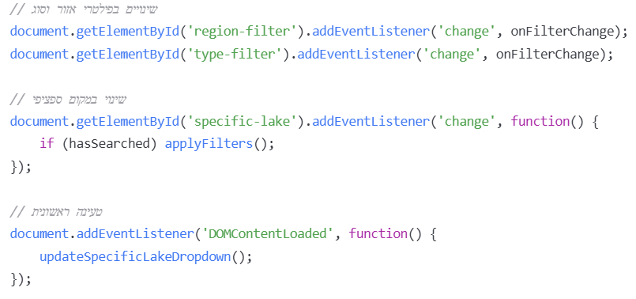

**ספריות חיצוניות**

**Chart.js (v3.9.1)**

**תפקיד**: יצירת תרשימים אינטרקטיביים

**שימוש**: תרשימי עמודות לכמויות דגים

**CDN**:

https://cdnjs.cloudflare.com/ajax/libs/Chart.js/3.9.1/chart.min.js

**עיצוב ו-CSS**

**משתנים עיקריים**

* גרדיאנט כחול: #87CEEB ל-#4682B4
* צבעי מצב: ירוק (#2ecc71) לדיג מותר, אדום (#e74c3c) לאסור
* מרווחים: grid מותאם לגדלים שונים
* גופן: Segoe UI עם תמיכה בעברית

**כיתות CSS חשובות**

* :lake-card כרטיס בודד של גוף מים
* :fishing-status סטטוס דיג עם צבעים
* :filter-section אזור הפילטרים
* :stats תצוגת סטטיסטיקות
* :chart-container מכולה לתרשימים

**7.תיק משתמש :**

**מבוא למערכת:** מערכת EcoFish היא אפליקציית ווב לחיפוש ותצוגת מידע על אגמים וימים בישראל. המערכת מאפשרת לכם למצוא מידע עדכני על מקומות דיג, סוגי דגים, תנאי המים והמלצות מקצועיות לדיג אחראי.

**למי המערכת מיועדת?**

* חובבי דיג מתחילים ומתקדמים
* חוקרי סביבה ואיכות מים
* משפחות המחפשות פעילות טבע
* אנשי מקצוע בתחום הדיג והמשאבים הימיים

**מסכי המערכת - מדריך שלב אחר שלב**

**מסך ראשי :**

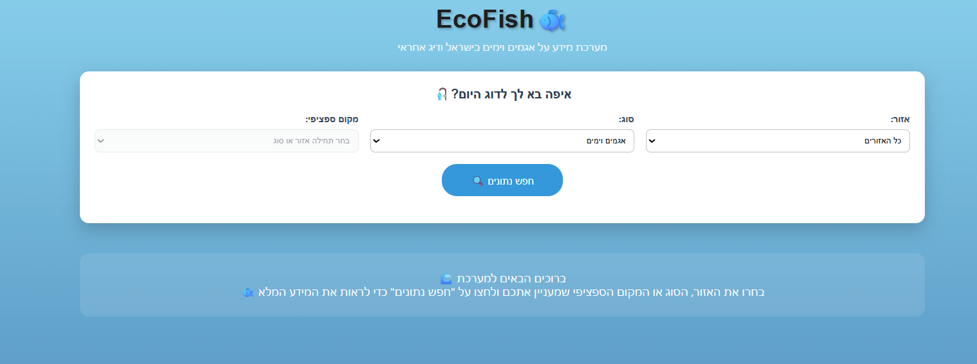

**מטרת המסך:**

להוות את שער הכניסה למערכת ולבצע חיפוש מותאם אישית לפי אזור, סוג גוף מים, ומקום ספציפי.

**מה רואים במסך הראשון:**

**החלק העליון (כחול)**:

* כותרת גדולה: "EcoFish 🐟"
* תת-כותרת: "מערכת מידע על אגמים וימים בישראל ודיג אחראי"

**התיבה הלבנה הראשית**:

* כותרת: " איפה בא לך לדוג היום? 🎣 "
* שלושה פילטרים:
  + **אזור**: רשימה נפתחת עם "כל האזורים"
  + **סוג**: רשימה נפתחת עם "אגמים וימים"
  + **מקום ספציפי**: רשימה אפורה עם "בחר תחילה אזור או סוג"
* כפתור כחול גדול: " חפש נתונים"

**הודעת הברכה (מתחת)**: "

ברוכים הבאים למערכת 🌊 בחרו את האזור, הסוג או המקום הספציפי שמעניין אתכם ולחצו על 'חפש נתונים' כדי לראות את המידע המלא 🐟"

**מה חשוב לשים לב:**

* הרשימה "מקום ספציפי" אפורה ולא ניתנת ללחיצה
* כל הפילטרים מוגדרים על ברירת המחדל הרחבה ביותר
* הודעת הברכה מנחה בדיוק מה לעשות הלאה

**טעויות אפשריות:**

* אם לא נבחר אזור או סוג – לא יופיעו מקומות ספציפיים לבחירה.

**שלבי חיפוש (בחירת הפילטרים) :**

**לחיצה בתפריט "אזור"**

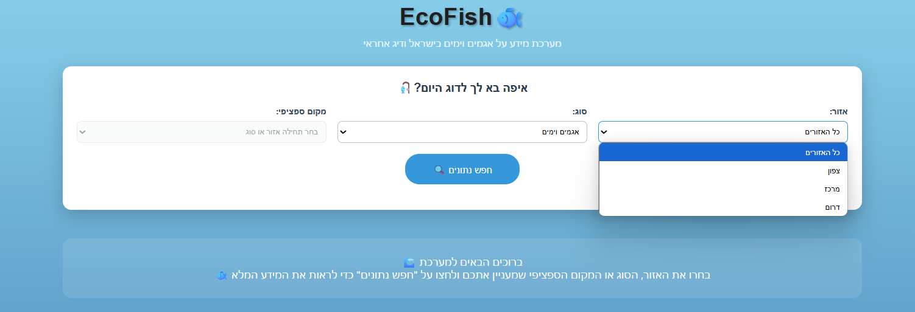

**תיאור:**

משתמש לוחץ על תפריט "אזור" ורואה את האפשרויות הבאות: כל האזורים, צפון, מרכז, דרום.

**שימו לב:**

בחירה באזור הכרחית להפעלת השדה "מקום ספציפי".

**בחירת סוג גוף מים :**

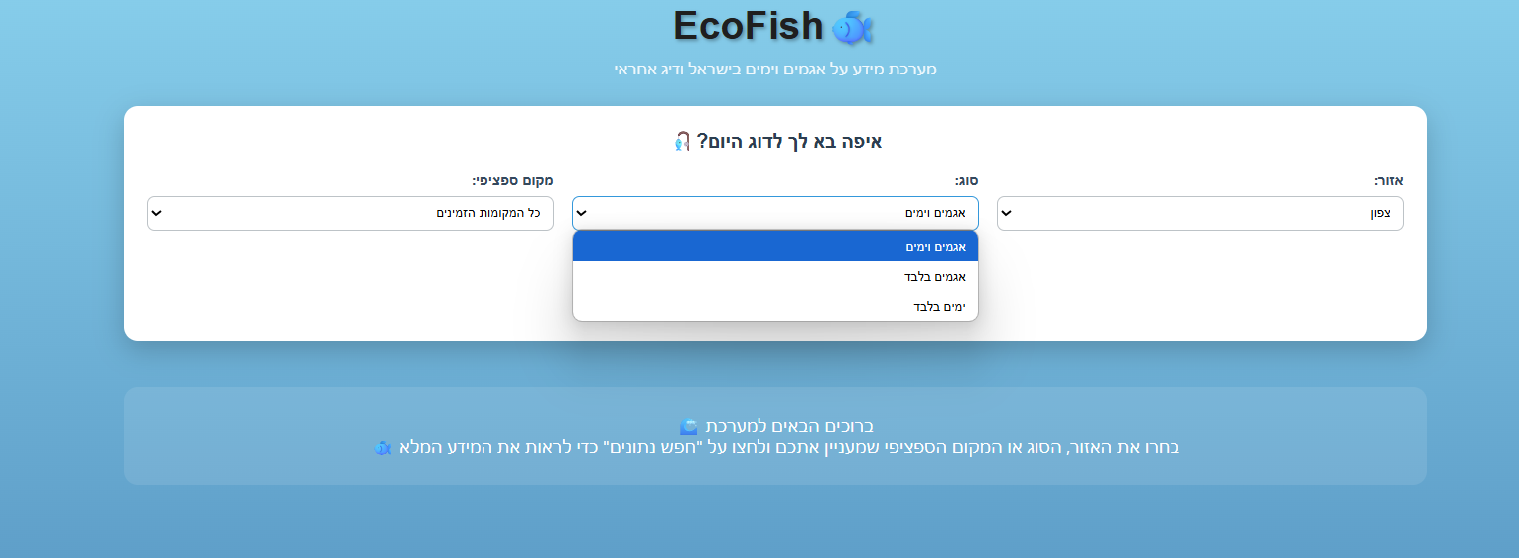

**תיאור:**

לאחר בחירת אזור (למשל: "צפון"), ניתן לבחור את סוג גוף המים לחיפוש ממוקד יותר:

* אגמים בלבד
* ימים בלבד
* אגמים וימים

**טיפ:** כדאי להתחיל עם "אגמים וימים" ולקצר בהמשך לפי הצורך.

**בחירת מקום ספציפי (תפריט פתוח)**

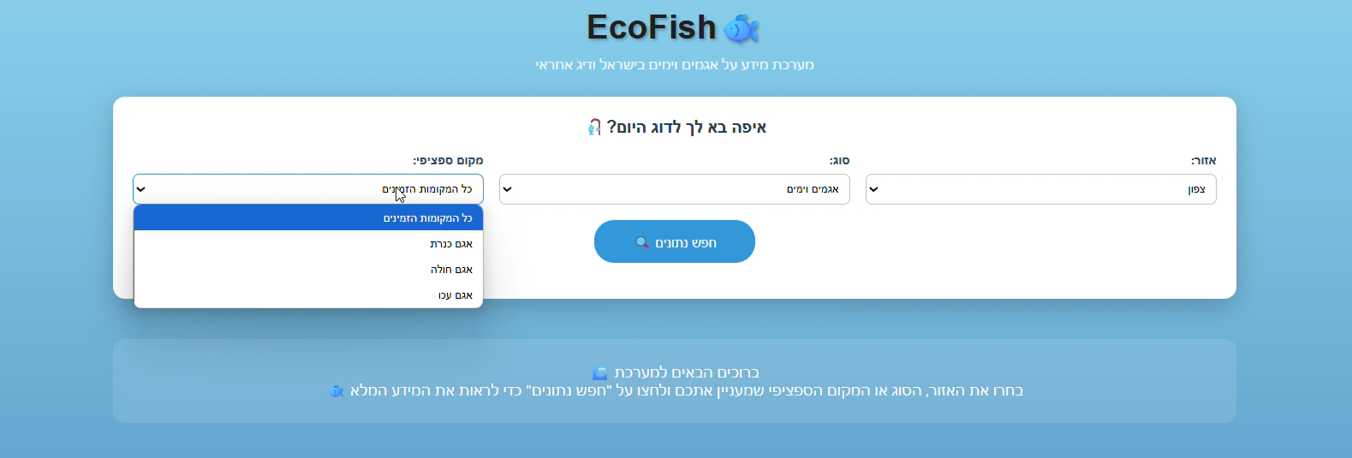

**תיאור:**

רשימת מקומות מוצגת לפי האזור והסוג שנבחרו. למשל: ים כנרת, אגם החולה.

**חשוב:**

* שדה זה **נעול** עד שבוחרים גם אזור וגם סוג.
* אם לא נבחרו ערכים – לא ייפתח כלל.

**מסך 2 : תוצאות חיפוש**

**תוצאות ללא תוצאות מתאימות**

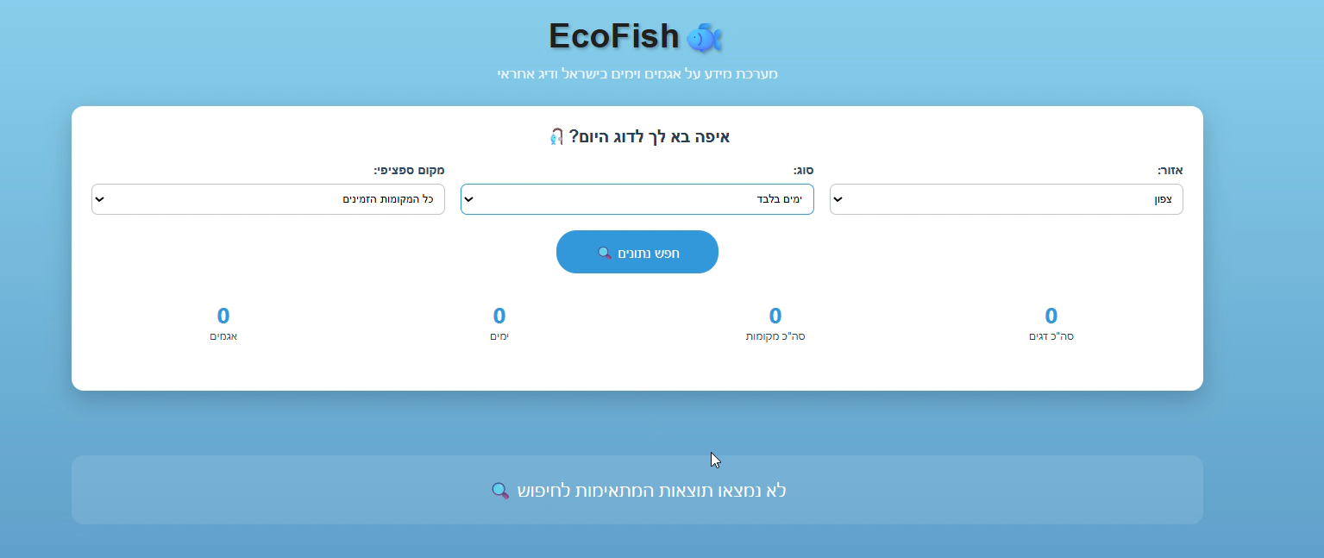

**תיאור:**

לאחר ביצוע חיפוש (למשל: ימים בלבד בצפון), מתקבל מסך שמודיע כי לא נמצאו תוצאות.

**רכיבים:**

* סיכום: 0 אגמים, 0 ימים, 0 מקומות, 0 דגים
* הודעה: "לא נמצאו תוצאות המתאימות לחיפוש"

**טעויות נפוצות:**

* חיפוש עם שילוב ערכים שאין עבורו מידע במערכת.
* לדוגמה: "ים" באזור שאין בו ים.

**תוצאות קיימות עם מידע**

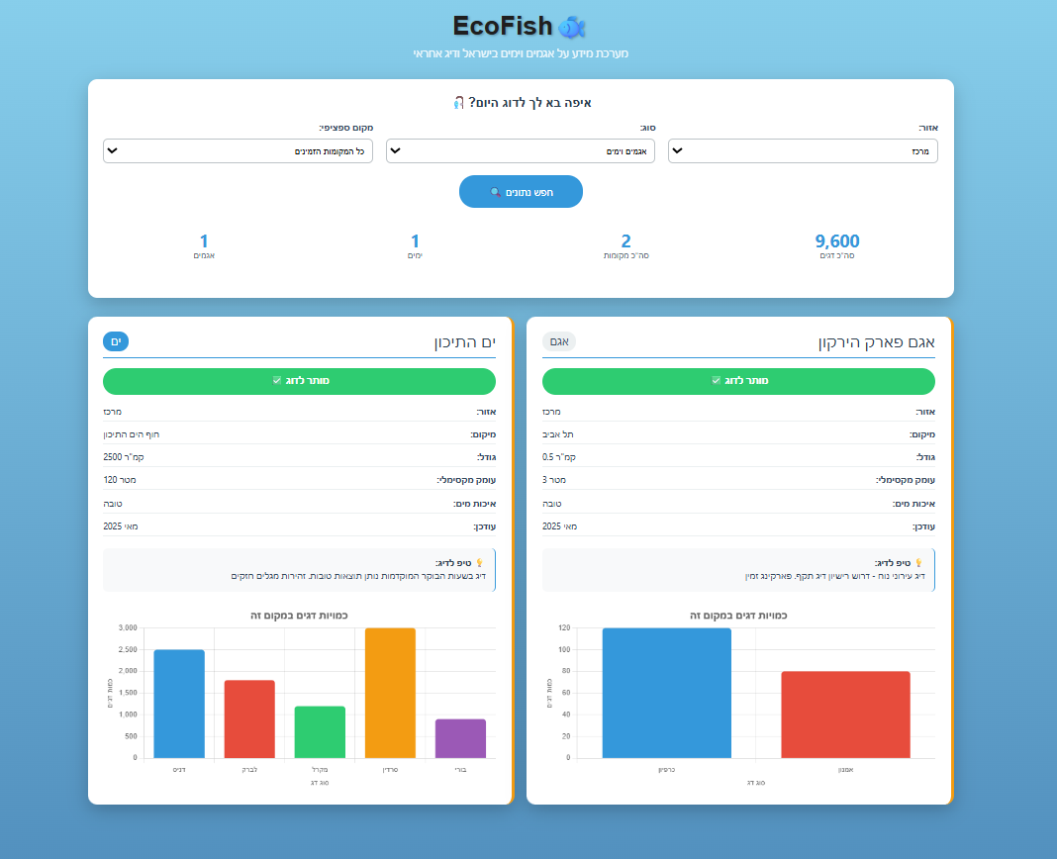

**תיאור:**

כאשר יש תוצאות, מוצגים קלפים עם פרטי כל מקום.

**רכיבי כל קלף:**

* **שם המקום** למשל: (ים התיכון)
* **סטטוס דיג**:
  + ירוק – מותר לדוג
  + אדום – אסור לדוג
* **פרטים כלליים**:
  + אזור
  + מיקום
  + גודל (קמ"ר)
  + עומק מקסימלי (מטר)
  + איכות מים
  + עדכון (מתי עודכן פעם אחרונה)
  + טיפ – לכל מקום
* **גרף כמות דגים** – מציג את הכמות לפי סוג דג

**הסבר על מעברים:**

* החיפוש מעדכן את הקלפים בזמן אמת לפי הסינון.
* ניתן לשנות כל שדה וללחוץ שוב על "חפש נתונים" כדי לעדכן.

**טעויות אפשריות:**

* המשתמש שוכח ללחוץ על "חפש נתונים" לאחר שינוי שדות – התוצאות לא יתעדכנו.

**טיפים לשימוש יעיל:**

**אסטרטגיית חיפוש חכמה**

1. **התחילו רחב** - בחרו רק אזור, ראו מה יש
2. **צמצמו בהדרגה** - הוסיפו פילטרים לפי הצורך
3. **השוו מקומות** - בדקו כמה אפשרויות לפני ההחלטה

**איך להבין את הנתונים:**

* **איכות מים**: מצוינת / טובה / בינונית / גרועה
* **כמויות דגים**: מספרים גבוהים = סיכוי טוב יותר
* **תאריכי עדכון**: נתונים חדשים יותר

**קריאת הטיפים**

* תמיד קראו את הטיפ המקצועי בכרטיס
* שימו לב להמלצות שעות הדיג
* בדקו אם יש דרישות מיוחדות (רישיון, ציוד)

**סיכום:**

* EcoFish היא מערכת נגישה וידידותית גם למשתמשים שאינם טכנולוגיים, עם מנגנון חיפוש ברור, גרפים אינטואיטיביים, והתראות במידה ולא נמצאו תוצאות. השימוש דורש הקפדה על סדר הבחירות (אזור → סוג → מקום), ולחיצה יזומה על כפתור החיפוש.

**8.אתגרים אשר עלו במהלך העבודה וכיצד התמודדנו איתם:**

1. **חוסר בנתונים אמיתיים, זמינים ומרוכזים**:  
   גילינו כי אין מאגר אחיד ועדכני הכולל את כלל הנתונים האקולוגיים הנדרשים (כמו איכות מים, סוגי דגים, עומק, גודל וסטטוס דיג) עבור גופי מים בישראל.  
   **כיצד התמודדנו:** בחרנו לבנות סט נתונים סינתטי (Fake Data) המבוסס על מידע חלקי ממקורות שונים (מאמרים, אתרי מידע כמו "המארג", ונתונים גיאוגרפיים קיימים), תוך שמירה על היגיון אקולוגי בין המשתנים.
2. **קושי בבחירת אלגוריתמים מתאימים לבעיה מרובת משתנים ומרובת מימדים:**  
   בעיה זו דרשה פתרון שיוכל להציג מגמות כלליות ולא רק תובנות נקודתיות.  
   **כיצד התמודדנו:** השתמשנו ב־PCA לצמצום מימדים, ו־Cellular Automata כדי לדמות דינמיקה מרחבית פשוטה, מה שאפשר לנו להסיק תובנות רחבות אך גם לשמר הבנה של דפוסים מקומיים.
3. **שילוב בין ויזואליזציה, ניתוחים סטטיסטיים וממשק אינטראקטיבי:**  
   העבודה דרשה שילוב בין עיבוד נתונים, בניית סימולציות, ויצירת ממשק משתמש ידידותי.  
   **כיצד התמודדנו:** בחרנו לעבוד ב־Google Colab וב־Streamlit, מה שאפשר לנו גם להריץ קוד פייתון בקלות וגם להנגיש את התוצרים בצורה גרפית ואינטראקטיבית דרך דשבורד מקוון.

**9.מקורות מידע שהשתמשנו בהן :**

* **מקורות אקדמיים:**
  + רילוב, ג', אדליסט, ד', ודיסני, ד' (2012) – *המערכות האקולוגיות הימיות*, המארג.
  + רילוב, ג' וגיא-חיים, ת' (2013) – *שוניות סלעיות בים התיכון*.
  + אתר AskNature.org – מידע על התנהגות מינים ודינמיקה אקולוגית.
* **מקורות נתונים:**
  + הדאטה נבנה כ־Fake Data מבוסס על מקורות שונים (Google Maps, Wikipedia, המארג).
  + הנתונים כוללים: עומק, שטח, איכות מים, סטטוס דיג, אזור והרכב דגים.
* **שימוש ב־AI (ChatGPT – OpenAI):**
  + נעזרנו ב־ChatGPT לכתיבה, ניסוח, הסברים לתיעוד קוד .

**סרטון הרצת המערכת :**

[**https://github.com/Meerna951/WH_EcoFish/blob/main/videoSystem.mp4**](https://github.com/Meerna951/WH_EcoFish/blob/main/videoSystem.mp4)

קישור למחברת הגוגל קולאב :

[**https://github.com/Meerna951/WH_EcoFish/blob/main/EcoFishSystem.ipynb**](https://github.com/Meerna951/WH_EcoFish/blob/main/EcoFishSystem.ipynb)

קישור ישיר למחברת קולאב :

[**https://colab.research.google.com/github/Meerna951/WH_EcoFish/blob/main/EcoFishSystem.ipynb**](https://colab.research.google.com/github/Meerna951/WH_EcoFish/blob/main/EcoFishSystem.ipynb)

קישור לתיקיית הגיט של הצוות :

[**https://github.com/Meerna951/WH_EcoFish**](https://github.com/Meerna951/WH_EcoFish)